اختبار في مادة: العلوم الفيزيائية و تكنولوجيا المستوى: الرابعة متوسط
متوسطة: محمد بودلال- مغرار- المدة: ساعة و نصف
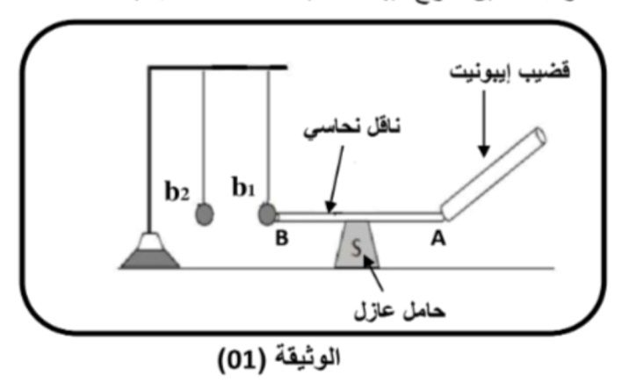
التمرين الاول: الجزء 1و 2 مستقلان
الجزء 01: حقق تلاميذ التركيب التجريبي الموضح في الوثيقة 01 حيث
قاموا بدلك قضيب ايبونيت بقطعة صوف ثم لمسوا الطرف A لناقل
النحاسي، فلاحظوا ابتعاد الكرية b1عن الطرفB للناقل و حدوث
انجداب بين الكريتينb1 وb2 و التصاقهما لمدة وجيزة ثم تنافرهما.
- كيف تفسر كلا من : - ابتعاد الكرية b1عن الطرفB للناقل
_ انجذاب الكريتين b1 وb2 والتصاقهما لمدة وجيزة ثم تنافرهما
- ماهي طريقة تكهرب كل من (قضيب الايبونيت_ كريةb1 _كريةb2 )
- اعط نص مبدأ الفعلين المتبادلين ثم مثل كيفيا الفعلين الميكانيكيين المتبادلين بين الكريتين b1 وb2 في حالة الانجذاب (نكتفي برسم الكريتين فقط)
الجزء02: قاموا بتعليق كرية حديدية (s)كتلتها m=200g بواسط خيط عديم الامتطاط(f) و تركها حتى تتوازن(الوثيقة02)
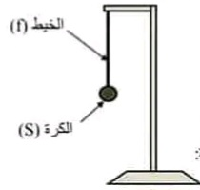
- حدد شرطا توازن الكرية الحديدية
- احسب ثقل الكرة الحديدية، تعطى الجاذبية الارضية في هذا المكان g=10N/kg
- استنج قيمة قوة الثانية التي تؤثر على الكرية مع تسميتها.
- أ- مثل القوى المؤثرة على الكرية في حالة التوازن باستعمال سلم رسم 1cm 2N
الاالوثيقة 02
التمرين الثاني: لغرض الحصول على غاز الكلور وهو غاز سام كان يستعمل في الحروب كسلاح حتى تم حضره و اعتباره سلاحا محرم استعماله، قام الاستاذ رفقة تلامذته بالتحليل الكهربائي لمحلول كلور الحديد الثلاثي.
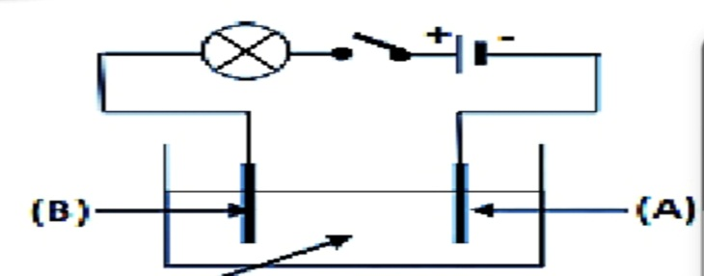
- اكتب الصيغة الشاردية لمحلول كلور الحديد الثلاثي
- ما اسم الظاهرة التي ستحدث في الوعاء
موضحا حركة الشوارد في الوعاء
- سم كل من المسريينA و B
- ماذا تلاحظ بجوار كل مسرى؟ فسر ذلك مجهريا.
محلول كلور الحديد الثلاثي (FeCl₃)
- اكتب المعادلة النصفية المعبرة عن التفاعل بجوار كل مسرى
- اكتب المعادلة الاجمالية لهذا التفاعل
بعد الانتهاء من التجربة أردنا ازالة معدن الحديد المترسب في احد المسريين فقمنا باضافة حمض كلور الماء (HCl) فوق هذا المعدن فلاحظنا تأكله و تصاعد فقاعات غازية و تغير لون المحلول إلى الاحمر الاجوري.
- ما هو الغاز المنطلق و كيف يتم الكشف عنه؟

- اكتب المعادلة الكيميائية المعبرة عن هذا التفاعل بالصيغة الشاردية ثم بالصيغة المختزلة.
- ماهو المبدأ الذي نعتمده في موازنة المعادلات.
- حدد الافراد الكيميائية الناتجة.
الوضعية الادماجية:
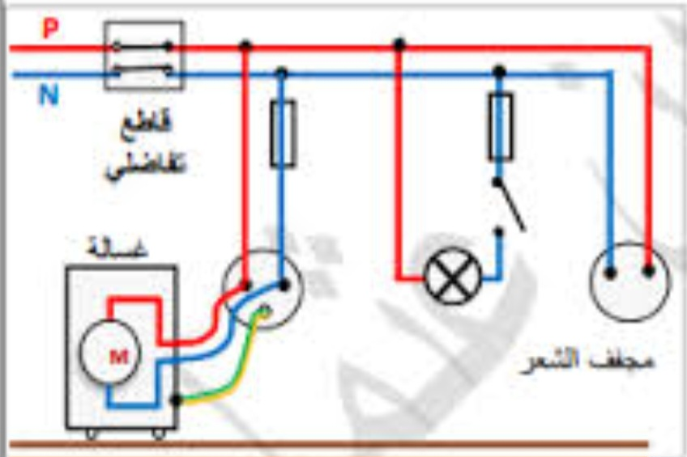
اشتكت ام محمد من انها تصاب بصدمة كهربائية عند استعمال الغسالة و لمس هيكلها كما لاحظت انسداد أنبوب صرف المياه نظرا لترسب مادة الكلس(CaCO₃)، و كلما توصل عدة أجهزة مع الغسالة في وقت واحد يقطع القاطع التفاضلي التيار الكهربائي على كامل المنزل ويشعر افراد العائلة بصدمة عند تغيير مصباح غرفة الاستقبال، كما اشتكت اخته من أن مأخذ غرفتها لا يعمل. فاستعان والد محمد ب مصلح فاقترح عليه اضافة حمض كلور الماء على مادة الكلس كما طلب منه المخطط النظامي لتركيبة المنزل.

- ا- اكتب الصيغة الشاردية لحمض كلور الماء
ب- برأيك ماهي الملاحظات المتوقع حدوثها عند سكب حمض كلور الماء على الكلس. مدعما اجابتك بمعادلة كيميائية لتفاعل الحادث.
- اذكر الاسباب التي أدت إلى: _ صدمة كهربائية عند لمس هيكل الغسالة
_ انقطاع التيار عن المنزل عند تشغيل جميع الاجهزة في ان واحد
_ الشعور بصدمة عند تغيير المصباح من غمده
_ مأخد الغرفة عاطل و لا يعمل
- اقترح حلول لتفاذي هذه المشاكل.
- اعد رسم مخطط مبيننا عليه الاضافات و التعديلات التي تراها مناسبة.

للإطلاع على التصحيح النمودجي امسح الكود المقابل يظهر لك رابط التصحيح النمودجي
الأستاذ: جميل عبدالوهاب

